Tavaszi szél vizet áraszt - projektterv

Készítette
Tóth Lászlóné
Összefoglalás
A tanulók csoportmunkában feltérképezik hazánk vízkészleteit és erről digitális és hagyományos térképeket készítenek. A csoportok közül az egyik a felszíni vizeinket mutatja be és lehetséges vízitúra útvonalakat készít a térképeken, a másik a felszín alatti vizek közül a gyógyvizeket gyűjti össze és jelöli a térképeken a fürdőhelyeket, a harmadik csoport az ásványvizek lelőhelyeit keresi meg és mutatja be. Az elkészült ismertetőkből egy online kiadvány készül. Az ismertetők anyagából a vízzel kapcsolatos vetélkedőt készítenek, melyet a Föld napján (április 22-én) iskolatársaikkal játszanak majd el.
Tantárgyak köre
természetismeret, matematika, informatika, történelem
Évfolyamok
5-6. évfolyam
Időtartam
Például: 25x45 perces óra (kisebb projekt céllal kevesebb órában is megvalósítható)

A projekt pedagógiai alapjai
Tartalmi követelmények
Kerettantervek az általános iskolák számára, 51/2012. (XII. 21.) számú EMMI rendelet 6. melléklete, 5-6. évfolyam alapján.
Tájékozódás a valóságban és a térképen (5. osztály)
Felszíni és felszín alatti vizek (5. osztály)
Írott és audiovizuális dokumentumok elektronikus létrehozása (5-6.évfolyam)
Adatkezelés, adatfeldolgozás, információmegjelenítés (5-6.évfolyam)
Problémamegoldás informatikai eszközökkel és módszerekkel (5-6.évfolyam)
Arányos mennyiségek (6. évfolyam)
Tanulási célok/tanulási eredmények
Digitális kompetencia: Hozzáférés az információkhoz eredményes és hatékony módon, az adatok hozzáértő és kritikai értékelése, A saját megértés és tanulási igények nyomon követése
Megfelelő és eredményes együttműködés másokkal
Feladatok közvetlen felügyelet nélküli meghatározása, rangsorolása és végrehajtása
Az idő és a munkamennyiség hatékony kezelése
Matematikai kompetencia: A mindennapi élet és a matematika közötti gyakorlati kapcsolat meglátása, számolási készség fejlesztése,
Természettudományos kompetencia: A hazánk vízrajzáról való átfogó kép kialakítása során a szemléleti térképolvasás fejlesztése.
Az érdeklődés felkeltése a közvetlen környezet szépségeinek, értékeinek megismerése és a környezeti problémák iránt.
(Az 51/2012. (XII. 21.) számú EMMI rendelet – a kerettantervek kiadásának és jóváhagyásának rendjéről alapján.)
A tananyag célrendszerét kifejtő kérdések
 | Alapkérdés | Hogyan keletkeznek a kincsek?
 | Projekt-szintű kérdés | Hogyan készítsünk saját térképet?  Milyen gyógyvizek találhatók Magyarországon?  Milyen Magyarország ásványvíz bázisa?
 | Tartalmi kérdések | Melyek az ország fő folyói? Hol található hazánkban gyógyfürdő?  Melyek a jó ivóvíz tulajdonságai?  Melyik folyón lehet vízitúrázni?

Értékelési terv
Az értékelés időrendje
A projektmunka megkezdése előtt | Mialatt a tanulók a projekten dolgoznak és feladatokat hajtanak végre | A projektmunka befejeztével
TKM-táblázat, hogy értelmezzék a már tanultakat.  Gondolattérkép, hogy szemléltessék a dolgok közötti összefüggéseket. | Tanulási napló vezetése  Ellenőrzőlista  Pontozótáblázat  Pontok gyűjtése | TKM-táblázat befejezése, hogy nyomon kövessék a tanultakat.  Kvízfeladatok megoldása
Értékelési összefoglaló
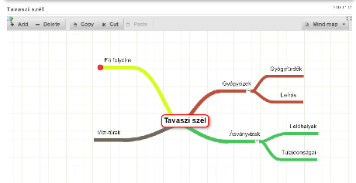
A projekt bevezetéseként meghívót kapnak a tanulók kincskeresésre (emailben). Egy beszélgetésben kiderítjük, hogy milyen kincsről lesz szó (A víz.) Készüljön róla egy gondolattérkép pl. a Learningapps.org (http://learningapps.org/) oldalon, vagy a Mindmup (vagy https://www.mindmup.com/) a Mindmeister (https://www.mindmeister.com/) oldalakon.
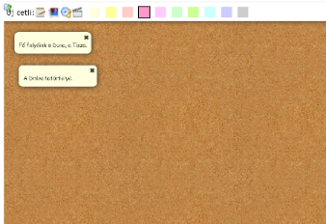
A TKM-táblázatot elkezdhetjük egy hirdetőfalon.(learningapps.org vagy Linoit,(http://en.linoit.com/), vagy a Padlet (https://padlet.com)
A kincskereséshez egy „alkalmassági teszttel” felmérjük az előzetes tudásukat Redmenta-val (https://redmenta.com/).

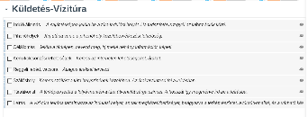
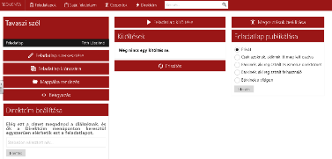
Az elvégzendő feladatokhoz ellenőrző listát készítünk, ez segíthet a tanulóknak abban, hogy a projekt során ne térjenek el a feladattól.
Ez készülhet a Checklist.com (http://checklist.com/) weboldalon, illetve az alkalmazás mobilappjának letöltésével telefonról is követhető a tanulók haladása.
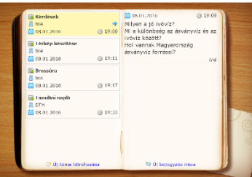
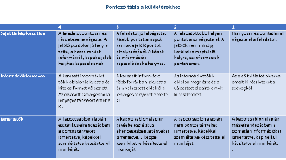
Az elvégzett feladatokról egy tanulási naplóba feljegyzést írnak az elvégzett feladatokról, válaszolnak a tanár által feltett kérdésre, amelyre a tanár segítő, értékelő megjegyzéseket tud írni. A feladatok értékelését pontozótábla is segíti. A csoportokban végzett feladatokkal pontokat gyüjthetnek a ClassDojoban. (https://www.classdojo.com/)
Az utolsó napon a szerzett ismeretekből egy vetélkedőt állítanak össze a tanulók, minden csoport a saját küldetésének anyagából alkot feladatot és a projektben részvevő tanulók megoldják, valamint a Föld napján iskolatársaik részére szervezhetnek vetélkedőt ebből.

A projekt menete
Módszertani eljárások
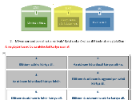
A projekt megkezdése előtt a feladatoknak a leírtakkal egyező megvalósításához a projektvezető tanár a számára készített útmutatóban (http://bit.ly/1TUXeqd) leírtak szerint készítse elő a Learningapps.org oldalon a tankockákat. Regisztráljon a Checklist.com (https://api.checklist.com) weboldalon. A tanárnak, minden tanulónak, de legalább a csoportokból egy-egy tanulónak legyen gmail fiókja. Ideális esetben minden tanuló laptopon, számítógépen dolgozik, de legalább csoportonként 2 eszköz (PC, laptop, tablet) szükséges a gördülékeny munkához. Ha kevés eszköz áll rendelkezésünkre, akkor a feladatok egy részét papíron is elkészíthetik a tanulók. pl. készíthetnek térképeket, vagy a leírásokat, illetve a plakátot is papíron.
Bevezetésként a tanulók emailben kapnak meghívót kincskeresésre. A tanulókat vegyes csoportokra osztjuk, így maximális lehetőség van a kölcsönös segítségnyújtásra.

Az első foglalkozáson ráhangolódásként beszélgetünk arról, mi lehet a kincs. A mellékletben szereplő kódfejtős feladatsorral (http://bit.ly/20a3P3K) kerestetjük meg a kincset, amiről a projekt szól. A feladatsort a GoogleDrive-on keresztül osszuk meg a diákokkal. A három logikai feladat megoldásából áll elő a megfejtés. A megfejtésre fordítható időt mérhetjük az Online Stopwatch (http://www.online-stopwatch.com/ )alkalmazással, interaktív táblára kivetítve
A tanulók a megfejtésüknek megfelelő QR-kódot kapnak(http://bit.ly/1PBS9zs)., amiből okostelefonnal megtudhatják, hogy jól dolgoztak e. A QR kódok a (http://goqr.me/) oldalon lettek előállítva. Olvasásukhoz a mobiltelefonra le kell tölteni egy QR Reader appot.(2 óra)

Ezután a Learningapps.org oldalon az üzenőfal segítségével összegyűjtjük azokat az ismereteket, amit már tudunk a vízről, majd gondolattérképen csoportosítjuk a felszíni és felszín alatti vizeket. Beszélgetünk a térképekről és megismerkedünk a Google térkép alkalmazás használatával. A beszámolókhoz mintaként előkészített sablonokat megosztjuk a tanulókkal és gyakoroljuk a dokumentum megosztást.(1 óra)
A feladatokat küldetés kártyákon kapják meg a tanulók, melyen szerepel az elvégzendő feladat, hozzá útmutatás, ellenőrző lista a checklist.com weboldalon készülhet, amit meg tudunk osztani a csoportokkal. Minden csoport számára kell egy-egy, melyek duplikálással könnyen előállíthatók az oldalon. Ezen ők jelölhetik a már elvégzett feladatokat, mi pedig követhetjük haladásukat.
Közösen megynyíthatjuk a csoportok tanulási naplóit, amelyben a csoportok a küldetésükről számolnak majd be. Ehhez tehetünk fel kérdéseket számukra a naplóban, illetve naponta értékelhetjük tevékenységüket.
A projektre szánt időtartamtól, a tanulólétszámtól, és a csoportok számától függően végezheti minden csoport egyszerre ugyanazt a küldetést, vagy miden csoport dolgozhat más feladaton. Minden küldetések befejezése után készítsenek feladatot, kérdést egy vetélkedőhöz a témához kapcsolódóan! A lehetséges küldetésekből rövidebb porjektet is összeállíthatunk, válogatva a küldetések közül. Amennyiben a feladatra tervezett idő kevés lenne, szerkesszük át a kártyákat.

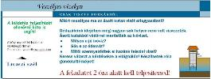
Veszélyes vizeken
A tanulóknak arra a kérdésre kell megtalálni a válasz, hogy miért veszélyes az ásott kutak vize, és mi okozza a talajvíz szennyezettségét. Kutatásuk eredményéről egy gondolattérképet készítenek. A küldetésről való beszámolójukat ez alapján tartják majd meg. Segítséget kapnak az ellenőrző listán weboldalak linkjeivel is. (2 óra)

Mire jó a térkép?
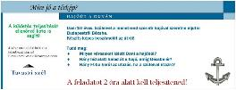
A feladat kutatással kezdődik. Menetrendi információkból kell kideríteni, honnan indul a hajó és hová érkezik, mennyi a menetideje, mennyibe kerül az utazás a gyereknek és a szüleinek. A kérdésre Ft-ban kell megadni a választ, ezért a menetrend euróban feltüntetett árait át kell váltani forintra. A hajóút hosszát
a térkép alkalmazásban a vonal rajzolása funkcióval tudják megmérni a tanulók. A hidakat is a térképen tudják megszámolni az indulási és érkezési hely ismeretében. A hajóból látható városokhoz a térképen jelölőket kell elhelyezniük valamint az információs ablakban a nevét és képet a településről. A menetidőből és az út hosszából kiszámítják az óránként megtett utat. Végül egy Word dokumentumban képzeletbeli élménybeszámolót kell írni a hajóútról (2-3 óra)

A Vízitündér
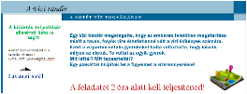
A folyóvizek szennyezéséről kell a tanulóknak plakátot készíteni. A kutatáshoz az ellenőrző listában ajánlott weboldalakat használhatják. A plakát készítéséhez használják a Piktochart (http://piktochart.com/) oldalt. (2 óra)
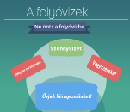

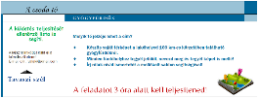
A Csoda-tó
A hazánkban található gyógyvizekkel ismerkednek meg a tanulók. A lakóhelyük környezetében lévő, vagy a legismertebb gyógyfürdőket mutatják be térképen és rövid ismertetők formájában. A térképen új rétegre viszik fel a fürdőhelyeket. A gyógyfürdők bemutatásához egy sablon megosztása ajánlott, a belőlük készülő kiadvány egységes megjelenése érdekében. (3 óra)

Tiszta vizet a pohárba
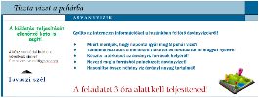
A tanulók hazánk ásványvíz forrásait kutatják, a források helyét egy újabb réteg felvételével rögzítik. Egy infografikát (http://bit.ly/1U7OGMM) lefordítanak magyar nyelvre, hogy megválaszolják a kérdést: Miért kell meginni 8 pohár vizet naponta? Ásványvizekről készítenek ismertetőt és összehasonlítást az ásványi anyag tartalmukról. Ehhez lefényképezhetik néhány ásványvíz címkéjét és táblázatban összehasonlítják a feltüntetett összetevők minőségét és mennyiségét. (3 óra)

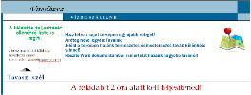
Vitorlázva
A tanulók a térképen újabb réteg felvételével hazánk legismertebb természetes és mesterséges tavait mutatják be. Ehhez a feladathoz is készítsünk Word dokumentumban néhány mondatos ismertetőt tavainkról.
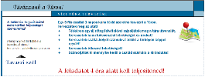
A jelölőkön szerepeljen néhány információ a tóról és egy-két kép is. Ha a tó területe nem ismert, akkor a térkép segédeszközeivel mérjék meg egy-két mesterséges tó területét. Egy weboldal címét kiindulási információként megadtam, de az interneten további információkat kereshetnek. a térkép elkészítésére 3-4 óra fordítható.

Túrázzunk a Túron!
Egy 5 fős család 3 napos kenu túrájához kell tervet készíteni a tanulóknak. A térképen keressenek szálláshelyet, kenu kölcsönzőt, étkezési lehetőséget. Készítsenek listát a költségekről. Számítsák ki, mennyibe kerül ez a kirándulás! (2 óra)
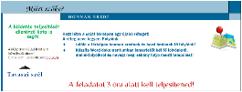
Miért szőke?
Honnan erednek fő folyóink? Hová torkollanak? A térképen kell megkeresni és jelölőt rögzíteni a helyekhez. Word dokumentumban is be kell mutatni a folyókat, vízjárásukat, vízhozamukat, a mellékfolyóikat és a part menti nagyobb településeket. (2óra)

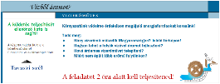
Vízből áramot?
A víz, mint megújuló energiaforrás. Hány vízerőmű működik Magyarországon? A térképen kell bejelölni vízerőműveinket, és választ keresni, arra a kérdésre, hogy miért nincs sokkal több vízerőmű folyóink mentén. Egy dokumentumban bemutathatják az áramtermelés folyamatát. (3 óra)

A munkát minden küldetéshez külön ellenőrzőlista segíti, a térképek bemutatását és a leírások étékelését pontozó táblázat segíti. A csoportok a küldetéshez kapcsolódó feladatot tervezzenek a záró vetélkedőhöz. Ha elkészültek vele, akkor a tanulási naplóban írják le a teljesített küldetést hogyan oldották meg.
Naponta zárhatjuk tevékenységünket bemutatókkal, ahol a csoportok bemutatják kivetítve, vagy interaktív táblán a teljesített feladataikat. Az előadást áttekintő táblázat segítségével értékelhetjük és a ClassDojo alkalmazásban (https://www.classdojo.com/) jutalompontokkal adhatunk érte. A legjobban teljesítő csoportokat jutalmazhatjuk a projekt végén.
A projekt utolsó napján az elkészített leírásokból készítsünk online kiadványt. Ehhez minden dokumentumot PDF formátumba kell konvertálni, összefűzni (http://www.pdfmerge.com/) és így lehet feltölteni a Youblisher.com (http://www.youblisher.com) oldalra.
Differenciált oktatás alkalmazása
 | Sajátos nevelési igényű tanulók | - Olyan tanulópárok létrehozása, ahol a jó képességű diákok segítik a tanulás, elsajátítás folyamatát.  - Hosszabb idő adása a szöveges feladatok megértéséhez, megoldásához.  - Dyslexiás, figyelemzavaros diákoknak képi illusztrációk keresése (letöltése), összegyűjtése és rendszerezése a feladatokhoz.  - Dysgrafiás tanulóknak differenciált feladatadással rajzolt, festett, ragasztott tablók készítése a feladatokhoz.
 | Tehetséges / Különleges képességű tanulók | - A módszerek között szerepelhet saját tanulmány készítése a víz különböző megjelenési formáiról internetes források felhasználásával. (Figyeljenek a pontos hivatkozásokra, a megbízható források használatára!)  - Gyűjtsék össze, hogy milyen ásványi anyagok találhatók a boltokban vásárolható ásványvizekben, készítsenek táblázatot ezekről.  - Plusz feladatok végzése, és a megszerzett ismereteket használják fel házi kísérletek bemutatásához.
A projekt részletei
Szükséges készségek
Matematika: műveletek racionális számokkal, A projekt megkezdéséhez szükséges előzetes fogalmi tudás és készségek listája.
A projekthez szükséges anyagok és eszközök
Technológia – Hardver
Számítógép, vagy laptop a tanulók számára, mobil telefon, internet
Technológia – Szoftver
- Microsoft Word
- Google Térkép
- Google Drive
- http://www.easel.ly/
- http://www.pdfmerge.com/
- https://www.classdojo.com/
- http://bit.ly/1U7OGMM
- http://piktochart.com/
- http://www.online-stopwatch.com/
- http://goqr.me/
- http://learningapps.org/
Nyomtatott anyagok:
- Atlasz, rajzeszközök
- http://bit.ly/20a3P3K
- http://bit.ly/1U7OGMM
Segédanyagok, internetes források
- http://kerettanterv.ofi.hu/02_melleklet_5-8/index_alt_isk_felso.html
- http://bit.ly/1TUXeqd
- http://etananyag.ofi.hu/tantargyak/atlaszok
- http://etananyag.ofi.hu/konyvek/termeszetismeret-5
- http://etananyag.ofi.hu/konyvek/termeszetismeret-6
- https://www.nkp.hu/

